Система оценивания результатов обучения физике в основной школе

Морякова Д.А.
учитель физики, МАОУ Видновская СОШ №10
Долгое время отличительной особенностью российских школ было то, что содержание образования практически полностью унифицировано: единая учебная программа, единые учебники и учебные пособия для всех школ страны. Учебная программа школьных предметов определяет количество учебных материалов и норму учебного времени. В настоящее время признается необходимость в стандарте образования. "Закон об образовании" Российской Федерации устанавливает образовательные стандарты, включая федеральный и национально-региональный компоненты, которые являются основой для объективной оценки образовательного уровня и квалификации выпускников, независимо от формы обучения.
Внедрение образовательных стандартов в педагогическую практику значительно изменило методы проверки и оценки результатов обучения. Важным результатом разработки новых стандартов является новая система оценки успеваемости учащихся, основанная на стандартных методах, а также изучение и обобщение семейных, социальных и национальных требований к результатам образования.
В стандартах второго поколения по естественным наукам также изменились требования к формированию экспериментальных навыков. Самое передовое - сформулировать обобщенный план исследования, выбрать метод измерения, подходящий для поставленной задачи, и определить достоверность полученных результатов на основе простейшего метода оценки погрешности измерения.
В соответствии с общими положениями нового стандарта, на основе накопленных оценок и оценки итоговой работы будет проводиться итоговая оценка результатов предметного плана учащихся.
Особенности построения, например, курса физики в старшей школе таковы, что каждая тема посвящена изучению определенного круга физических явлений, и накопленная оценка должна фиксировать формирование навыков. Поэтому получается, что при изучении предметной части мы должны не только отслеживать, как запоминается закон Ома или Законы Ньютона, но и отслеживать динамику формирования навыков, таких как умение использовать эти законы при объяснении явлений или измерении физических величин.
Система накопительных оценок должна строиться таким образом, чтобы
зафиксировать в конце изучения каждого раздела очередной рубеж ученика в
достижении всего спектра планируемых результатов. Контрольные мероприятия по теме или разделу необходимо подбирать таким образом, чтобы они предусматривали раздельное оценивание разных планируемых результатов.
Вторым компонентом итоговой оценки является оценка итоговой работы. В настоящее время экзамен по курсу физики старшей школы включает материалы по всем разделам, в то время как экзамен включает задания разного уровня сложности. Поэтому для тех, кто решил продолжить свое обучение в университете, где специальность связана с физикой, то он и сдает экзамен по физике, поэтому ситуация предельно ясна: оценка итоговой работы этих детей - это результаты тестов. А вот как остальные ученики должны получить оценку за итоговую работу?
К сожалению, главным результатом современного оценивания результатов знаний школьников в области физики является запоминание некоторых формул и использование этих формул в задачах. Самое досадное, что при хорошем усвоении законов и формул значимость рассматриваемых процессов и явлений часто все еще неприоритетна в понимании, как и основные законы, так как дети просто тренируют применение формул в конкретных задачах.
В старшей школе при изучении темы «Электрические явления» можно и нужно спрашивать о том, как обозначается и в каких единицах измеряется сила тока, напряжение, сопротивление без этого трудно говорить об анализе электрических цепей. Детям необходимо знать и помнить основу, которую они выучили в 8 классе.
Итоговая работа по физике должна включать достаточно простые и доступные задания, но они должны проверять и наиболее важные аспекты предметной подготовки студента. Рекомендации стандарта не придерживаются обязательного тестирования, поэтому итоговый контроль по основной школьной программе может проводиться в рамках нескольких мероприятий:
- уровень владения понятийным аппаратом;
- освоение экспериментальных умений и различных способов работы с информацией.
В качестве примера можно привести оценку достижений обучающихся по теме «Световые волны». Проверка и оценка экспериментальных знаний и умений учащихся проводится на разных этапах изучения темы «Световые волны» и носит предварительный, текущий, периодический и итоговый характер. Предварительная проверка оценивает начальный уровень знаний; текущая – формирование основных понятий темы «Световые волны»; периодическая – уровень знаний и умений по теме во время изучения; итоговая – проверить уровень знаний и умений после завершения изучения всей темы.
Рассмотрим подробнее способы каждого вида проверки на примере выполнения лабораторных работ (рис.1).
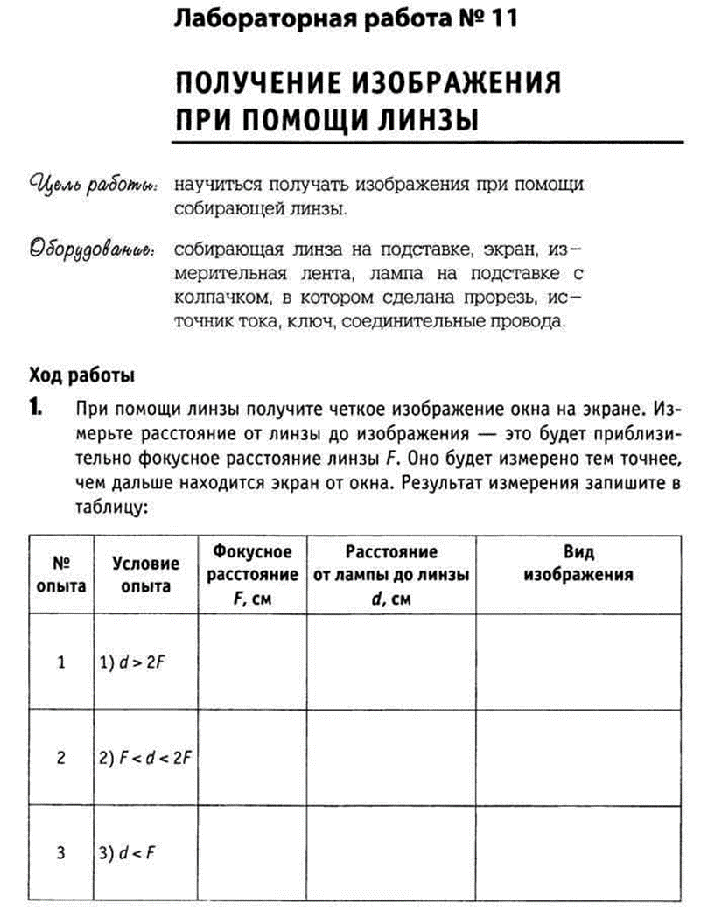
Рис. 1
Предварительная проверка осуществляется обычно в форме беседы с классом и устного опроса отдельных учащихся. Важно опросить учащихся на знание правил построения хода светового луча через линзу, формулы по вычислению оптической силы линзы по известному фокусному расстоянию, умения переводить единицы измерения фокусного расстояния в систему СИ. Так же опрос приветствуется для допуска к лабораторной работе.
Текущая проверка проводится при выполнении фронтальных лабораторных работ (рис.1). Например, учащиеся самостоятельно производят построение изображений хода луча через линзу в зависимости от положения предмета, правил перевода фокусного расстояния в систему СИ, а также пользуются формулами для определения искомых величин в лабораторной работе.
Проверка и оценка лабораторных работ обычно доставляют преподавателям некоторые трудности. Они связаны с двумя причинами: необходимостью проверять и оценивать большое количество различных знаний и навыков школьников, в зависимости от вида работы и методов их выполнения, и коллективный характер деятельности двух учащихся на одном и том же наборе оборудования. Для реализации принципа индивидуализации проверки можно к наблюдению за работой учащихся привлечь лаборанта или заранее подготовленных учеников-ассистентов.
Результат деятельности учащихся при выполнении лабораторных работ оценивают на основе трех основных критериев:
1) степень подготовки и самостоятельности;
2) знание учебного материала и уровень знаний;
3) содержание и качество отчетности по лабораторной работе.
Когда речь заходит о правильности результатов, необходимо обратить внимание школьников на тот факт, что по разным причинам это может быть связано отличными данными от табличных значений. При проведении лабораторных работ более ценно доказать рациональность результатов и выявить причины, по которым более точные измерения не допускаются. По первым двум критериям ученики оцениваются непосредственно во время лабораторной работы, а по оформлению отчета - после занятий.
При текущей проверке знаний и навыков студентов также рекомендуется использовать устные опросы и индивидуальные эксперименты. В этом случае двух учеников вызывают к доске для контроля. Один из них отвечал на вопросы учителя устно или решал вопросы на доске, в то время как другой проводил эксперименты на столе после получения заранее подготовленных заданий и соответствующего оборудования.
Задания по эксперименту могут быть разнообразными, например: получить мнимое изображение предмета, т.е. учащийся должен знать, что предмет в этом случае следует расположить между фокусом и оптическим центром, или начертить изображение, если предмет расположить так как указал преподаватель, или на том расстоянии, которое задал учитель, или произвести измерение фокусного расстояния линзы, а затем вычислить оптическую силу. Заданиям можно придать форму экспериментальных задач.
Регулярные и итоговые проверки обычно проводятся с помощью контрольной работы. Проверка же экспериментальных знаний и умений учащихся должна быть индивидуальной. Поэтому каждое экспериментальное задание выполняется индивидуально. Таким образом, оценивание и проверка экспериментальных знаний и умений учащихся имеет важное значение. Необходимо предусмотреть различные формы контроля и разработать систему оценивания знаний и навыков учащихся.
Все документы нового стандарта: элементы содержания образования, виды деятельности и уровни усвоения содержания образования повлекут за собой обновления целей образования и походов к методике преподавания физики.

